UE功能介绍

版本历史
版本号 | 日期 | 撰写人 | 变更内容
V1.0.0 | 2015-06-23 | 邢海涛 | 初稿
V1.0.1 | 2015-07-03 | 邢海涛 | 添加UE编码技巧章节
V1.0.2 | 2015-07-03 | 邢海涛 | 修改子模块跳转一节
V1.0.3 | 2015-07-07 | 邢海涛 | 添加常用操作一节
V1.0.4 | 2015-10-22 | 邢海涛 | 窗口操作中添加复制窗口的内容
V1.0.5 | 2015-11-10 | 邢海涛 | 添加比较快捷键
V1.0.6 | 2016-01-28 | 邢海涛 | 完善各个章节的内容
V1.0.7 | 2019-01-18 | 邢海涛 | - 更新modelsim vlog的语法，适用场景更多  - 更新ue临时文件的地址，从f:\test改为c:\ue，因为有的人的电脑没有f盘  - 更新比较工具的修改方法，更加易用  - CTAGS章节，补充描述，由于模块跳转使用脚本方式实现，因此CTAGS标注为“不使用”  - 调用外部工具，添加cloc  - 子模块跳转，拆分为3个章节，添加3个常用脚本  - 添加cloc工具和rtl_parser工具
V1.0.8 | 2019-08-05 | 邢海涛 | 添加集成synplify工具

目录
1. 基本功能 5
1.1. 如何找到UE的相关知识 5
1.2. 安装与破解 5
1.3. 更改初始设置 5
1.4. UE的多窗口界面 7
1.5. 列编辑 8
1.6. 查找替换 9
1.7. 语法高亮 10
1.8. 书签功能 11
1.9. 添加快捷键 11
1.10. 多窗口编辑 12
2. 高级功能 14
2.1. 编辑语法高亮文件 14
2.2. 调用外部工具 16
2.2.1. 集成modelsim vlog工具 16
2.2.2. 集成cloc工具 18
2.2.3. 集成rtl_parser工具 20
2.2.4. 集成synplify工具 21
2.3. 代码补全 23
2.3.1. 语言模板功能 23
2.3.2. 自动完成功能 25
2.3.3. 演示 26
2.4. 脚本 27
2.4.1. 功能介绍 27
2.4.2. 使用介绍 28
2.5. UE的配置文件 29
2.5.1. 备份 29
2.5.2. 恢复 29
2.6. 更改比较工具 29
2.7. Ctag跳转【了解即可，不需使用】 29
3. UE编码技巧 33
3.1. 文件模板 33
3.2. 代码补全 33
3.3. 重新排版 33
3.4. 例化子模块 33
3.5. 子模块跳转 34
3.5.1. 进入子模块 34
3.5.2. 查找信号最先出现的位置 34
3.5.3. 定位到光标处的信号在子模块内部第一次出现的位置 34
3.6. 文件定位 36
3.7. 常用操作 37

基本功能

如何找到UE的相关知识
- UE自带帮助(F1)
- UE网站(http://www.ultraedit.com http://www.ultraedit.cn )
- Google

安装与破解
v21.30.0.1013和v24.20.0.35版本的UE用的比较稳定，推荐使用。
安装程序在部门的工具库中有，网上也能找到很多安装软件。一般都会附带破解程序，破解比较容易。

更改初始设置
安装好UE之后，需要更改一些初始设置。
- 把tab改为4个空格
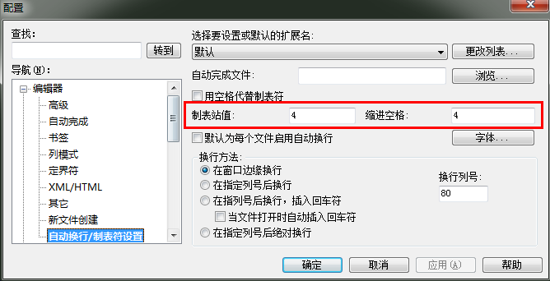
Figure 1-1 更改tab

- 不备份文件
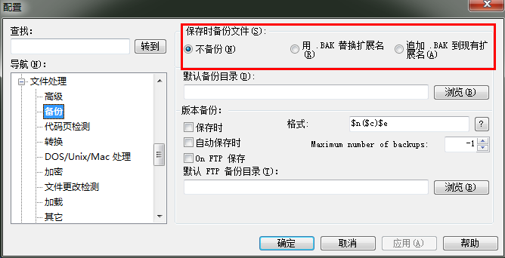
Figure 1-2 不备份文件

- 不使用临时文件
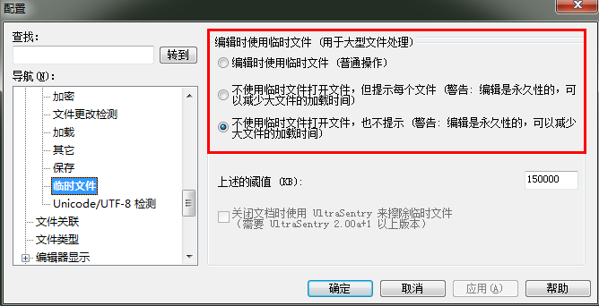
Figure 1-3 不使用临时文件

UE的多窗口界面
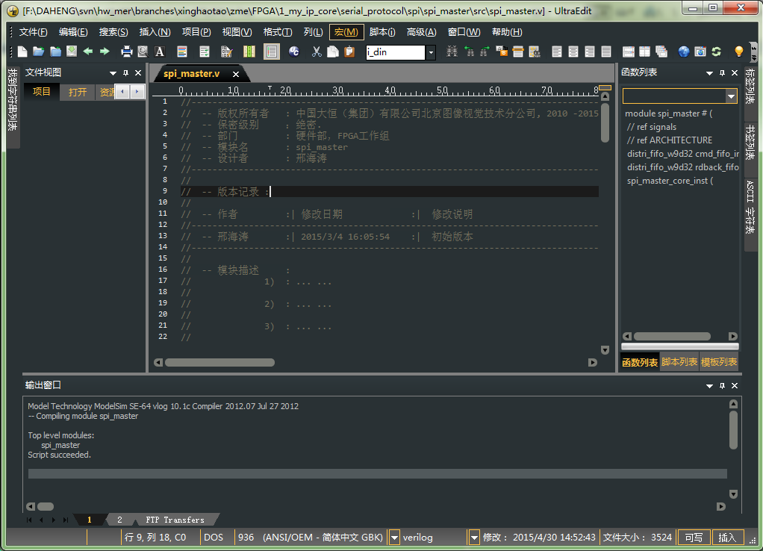
Figure 1-4 ue界面
- 左边是文件视图，包含项目、打开文件、资源管理器和收藏夹，Ctrl+U隐藏该窗口
- 下面是输出窗口，可以输出调试信息，Esc键隐藏该窗口
- 右边是默认是函数列表窗口，F8键刷新函数列表
- UE中有很多有用的小窗口，可以在视图-视图列表中查看，多数视图都可以随意拖拽。

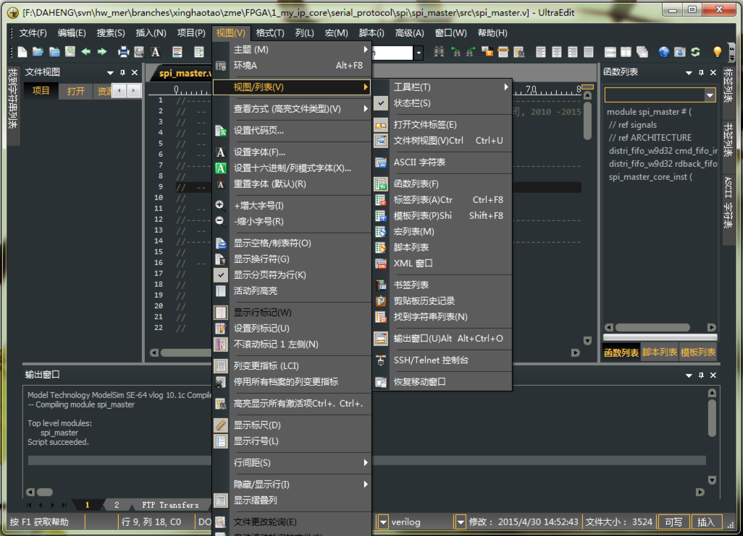
Figure 1-5 视图 列表

列编辑
- Alt+C切换列编辑模式。方便对列操作
- Alt_L打开列编辑对话框，常用到插入/填充列和插入编码这两个功能

查找替换
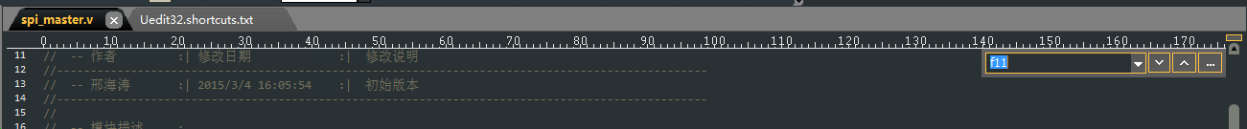
Figure 1-6 快速查找
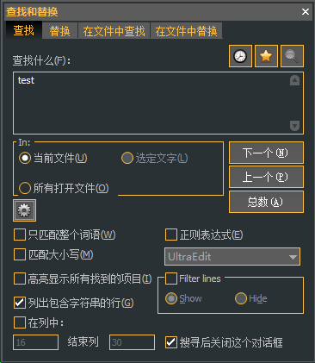
Figure 1-7 高级查找
Ctrl+F调出快速查找窗口，再按一次，调出高级查找窗口。在这个窗口中有很多高级选项。
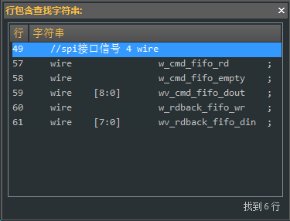
Figure 1-8 查找到窗口
如果在查找窗口中勾选”列出包含字符串的行”，则会出现上面的窗口，显示了所有所有到的行。
Ctrl+R是替换命令。也会调出查找和替换窗口。
选中某个单词之后，F3查找下一个，Ctrl+F3查找上一个。

语法高亮
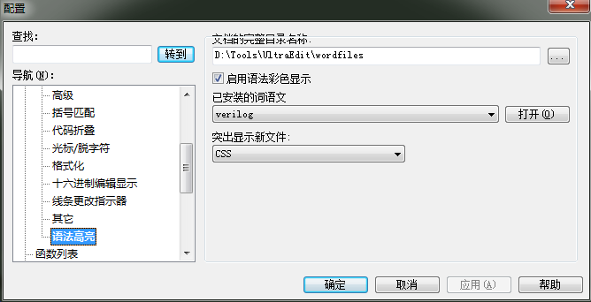
Figure 1-9 设置语法高亮
在高级-配置-编辑器显示-语法高亮里面，选择语法高亮文件的位置。可以选择放在UE安装目录下面。
每一种或几种语言有一个高亮文件，UE官网已经有了verilog的高亮文件，可以到网站下载，部门也有高亮文件。

书签功能
Ctrl+f2：定义一个书签，或者取消一个书签
F2：跳转到下一个书签
Alt+f2:跳转到上一个书签
Shift+f2：移动到下一个书签并选择
Alt+Shift+f2：移动到上一个书签并选择

添加快捷键
在高级-配置-键映射中修改快捷键，UE默认已经有很多快捷键，例如
Ctrl+H：进入16进制
Ctrl+W：自动换行
Alt+Shift+D：复制一行
Ctrl+E：删除当前行
Ctrl+J：选中一个单词

我们还可以添加几个快捷键，最常用的，可以添加注释类的
添加注释-EditCommentAdd
取消注释-EditCommentRemove
UE几乎将所有的功能都开放了出来，因此，我们几乎可以对所有功能添加快捷键

多窗口编辑
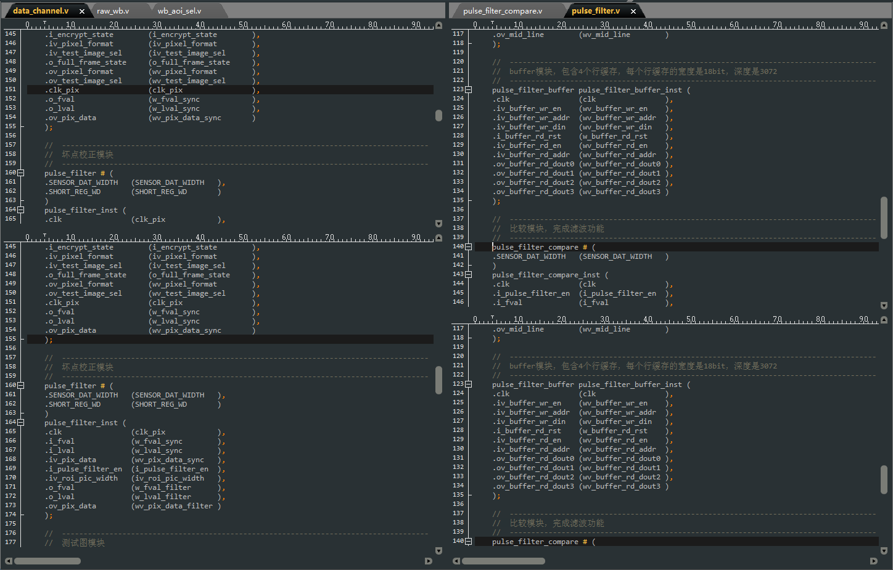
Figure 1-10 多窗口编辑
UE可以支持左右多个窗口，上下2个窗口的编辑区域，方便浏览多个文件，或者浏览文件的多个部分。
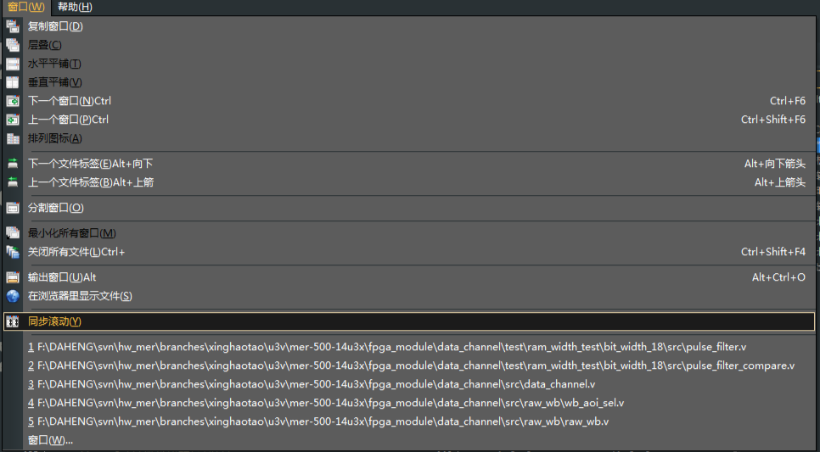
Figure 1-11 同步滚动
打开窗口-同步滚动功能，左右窗口同时滚动，便于比较。
在多窗口模式下，还可以复制同一个文件，如果一个文件比较大时，这种查看方法是非常有效的。
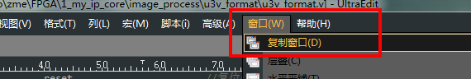
Figure 1-12 复制窗口

高级功能

编辑语法高亮文件
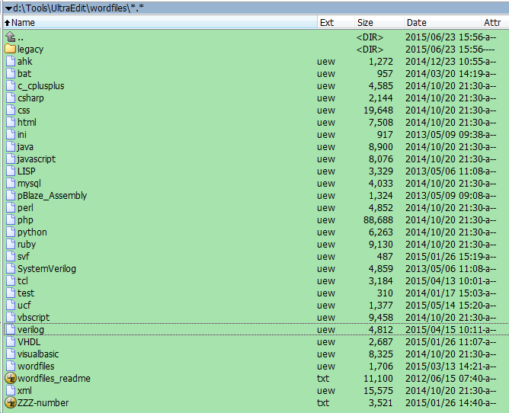
Figure 2-13 语法高亮文件夹
UE将每种语言的语法定义在.uew文件当中，在UE帮助中详细讲解了语法高亮文件的语法。
可以在高亮文件中定义函数列表，将代码分段，方便阅读。添加函数列表关键字有2种方法，第一种是直接修改uew文件，如下图所示。
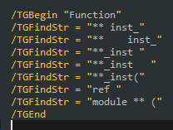
Figure 2-14 uew文件中的函数列表
另一种方法是配置UE的函数列表窗口。
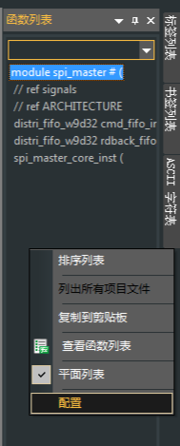  Figure 2-15 配置函数列表 | 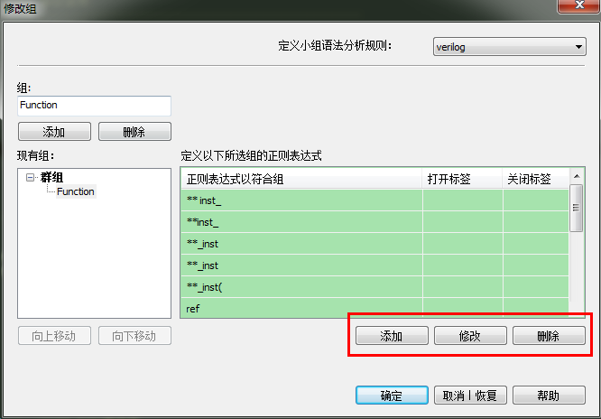  Figure 2-16 配置函数列表
配置好函数列表之后，在UE的函数列表窗口就可以看到包含关键字的字符串了。F8键刷新该窗口。

调用外部工具

集成modelsim vlog工具
UE可以集成外部工具，完成简单的IDE的功能。最常用的是把modelsim的vlog功能集成到UE当中，在UE中检查verilog文件语法是否正确。
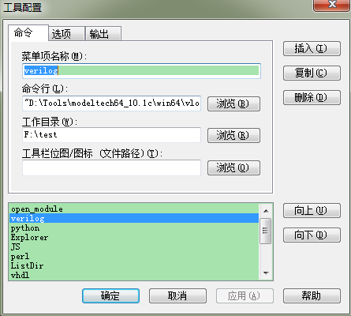
Figure 2-17 工具配置窗口
在UE中点击高级-工具配置，出现上面的窗口。插入一个命令，菜单项可以命名为verilog或者其他命令，此处不重要。命令行的格式为 “modelsim安装目录/win64/vlog” –work work %f或者“modelsim安装目录/win64/vlog”-work work -lint +incdir+%p +incdir+%p.. +incdir+%p.... +incdir+%p...... +incdir+%p../src +incdir+%p..../src +incdir+%p....../src +incdir+%p../testbench %f。UE将%f识别为当前文件的绝对路径。工作目录建议是一个专门用于UE编译文件的临时库，我在C:\ue目录下建了一个modelsim库，专门用于UE编译。
工具设置好之后，打开一个verilog文件，运行verilog工具或者按快捷键就可以编译当前的verilog文件了，推荐使用ctrl+shift+1作为verilog编译的快捷键。
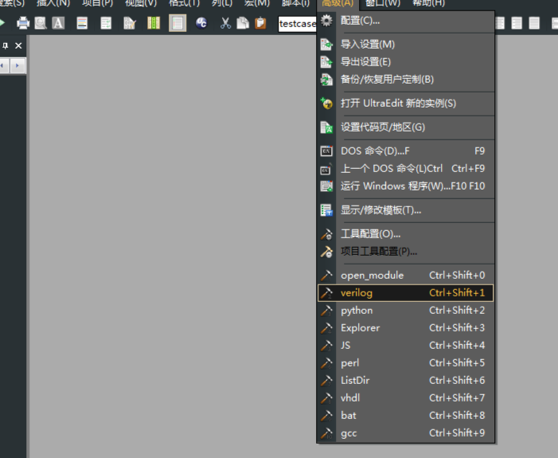
Figure 2-18 verilog工具
ps 怎样在c:\ue建立一个modelsim库
- 打开modelsim
- 激活底部的transcript窗口，输入命令：cd {c:\ue}，回车。可以用pwd命令检查是否已经在该目录
- 输入vlib work，会在该目录下面建立work库，可以看到c:\ue目录下面已经新建了一个work库了
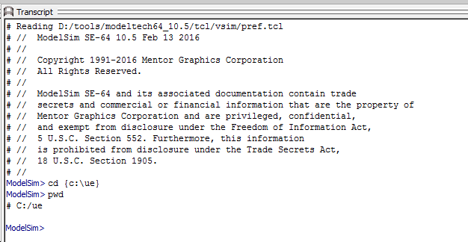
Figure 2-19 modelsim建立库

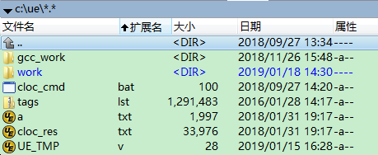
Figure 2-20 ue库目录结构

集成cloc工具
Cloc工具是一个开源的代码统计工具，可以方便的统计出当前代码的行数，配置方法如下：
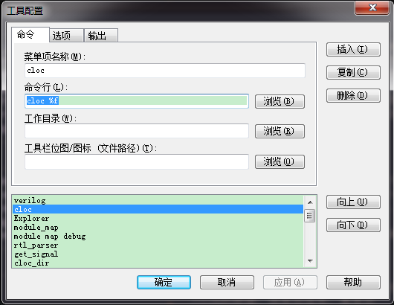
Figure 2-21 cloc配置
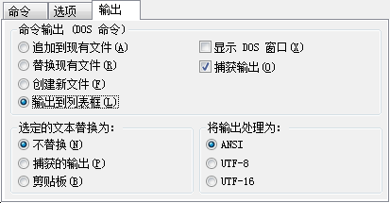
Figure 2-22 cloc输出配置为列表框输出
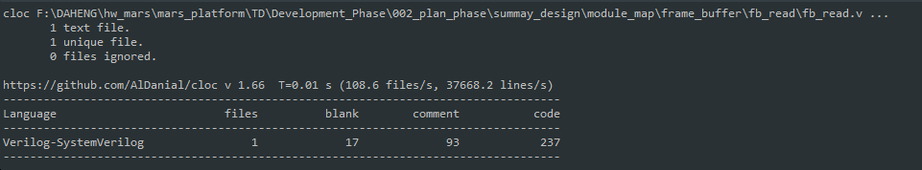
Figure 2-23 cloc输出内容
执行cloc后，列表框输出上面的内容，显示共有237行有效代码。推荐使用ctrl+shift+2为快捷键。

集成rtl_parser工具
Rtl_parser可以分析verilog信号的声明、驱动、引用等，并将这些内容分类，点击之后可以跳转到相应行。
UE配置如下：
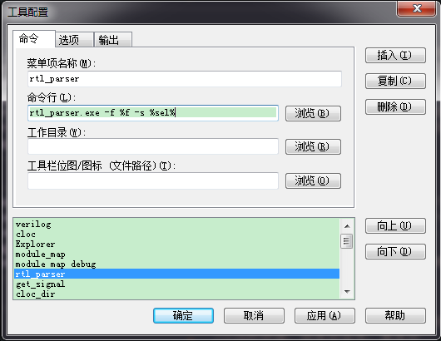
Figure 2-24 rtl_parser命令配置

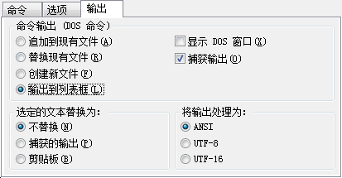
Figure 2-25 rtl_parser输出配置
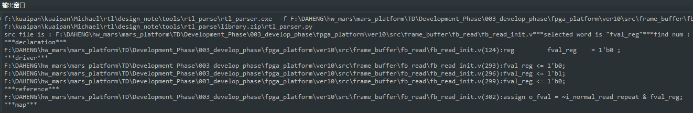
Figure 2-26 rtl_parser分析结果
代码中出现过fval_reg的地方共有4类，分别是1.declaration声明的地方，2.driver驱动的地方，3.reference引用的地方，4.map端口调用的地方。点击相应的行，可以在UE中跳转。

集成synplify工具
可以快速调用synplify综合代码，UE配置如下
命令行为：d:\Tools\Python34\python.exe f:\kuaipan\kuaipan\fifoteam\synplify-tools\synthesis\synthesis.py %f
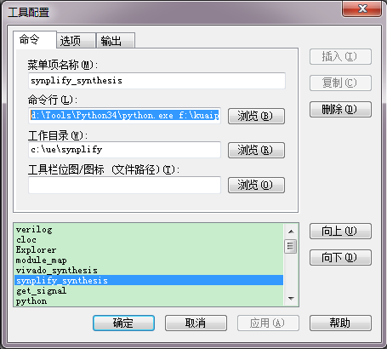
Figure 2-27 UE synplify配置
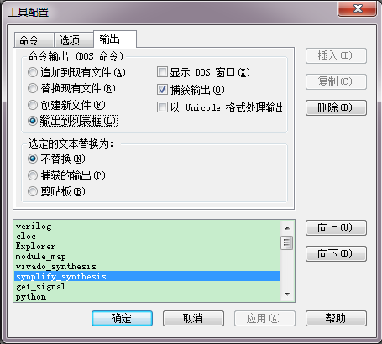
Figure 2-28 UE synplify配置
UE先调用python脚本修改了synplify的tcl脚本，然后再调用tcl脚本，实现synplify综合的效果。
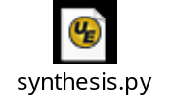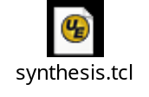
Synplify执行完之后会在output窗口打印信息，同时也会打开综合报告。可以在output窗口点击warnning，自动跳转的相应行。也可以在综合报告中查看各项信息，已经添加了综合报告的语法着色文件，自动为报告添加标签，看起来很方便。

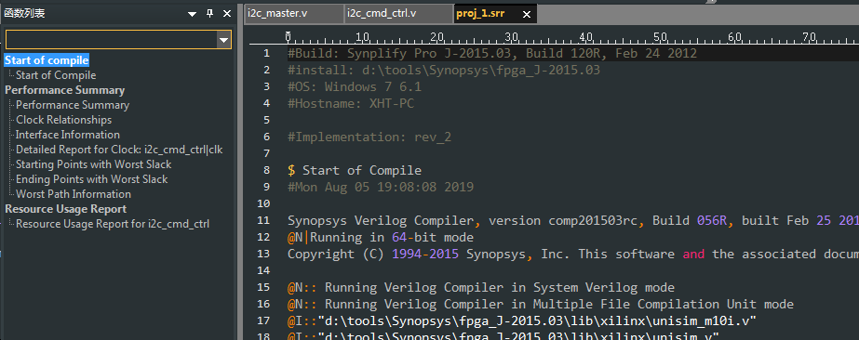
Figure 2-29 synplify综合报告标签效果

代码补全
UE的有代码补全的功能，代码补全分为两部分。补全的内容可以是光标之前的单词，也可以是模板定义的单词或者结构。可以设置UE自动补全，或者快捷键补全。推荐用快捷键补全的方式，因为当文件变大之后，UE的自动补全有时会有问题。

语言模板功能
要实现语言模板功能，首先要做如下准备工作
- 首先修改语法高亮文件
打开对应语言的wordfile文件，第一行中一定要包含XXX_LANG的关键字，verilog语法文件的第一行如下：
/L18"verilog" VERILOG_LANG Line Comment = // Block Comment On = /* Block Comment Off = */ String Chars = " File Extensions = v vmd vh vo txt
- 然后选择模板目录
高级-配置-目录中选择模板文件的目录，在UE的安装目录下有一个template文件夹，里面有一些语言的模板文件。
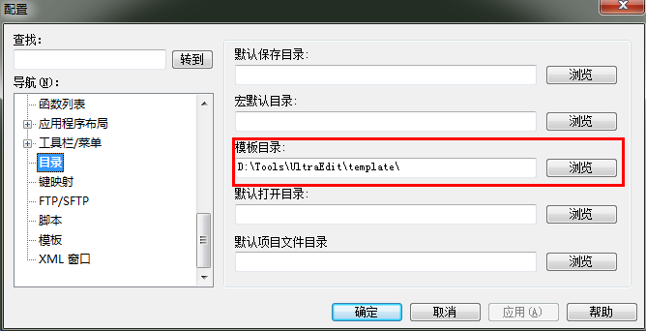
Figure 2-30 模板目录

- 最后修改模板文件
有两种修改方法，第一种是直接修改模板文件，模板文件是用xml语言写成的，参考其他语言的范例，可以比较轻松写出一些verilog的模板。
第二种是在UE中调出模板列表窗口，右键单击修改模板，可以在GUI上完成模板。
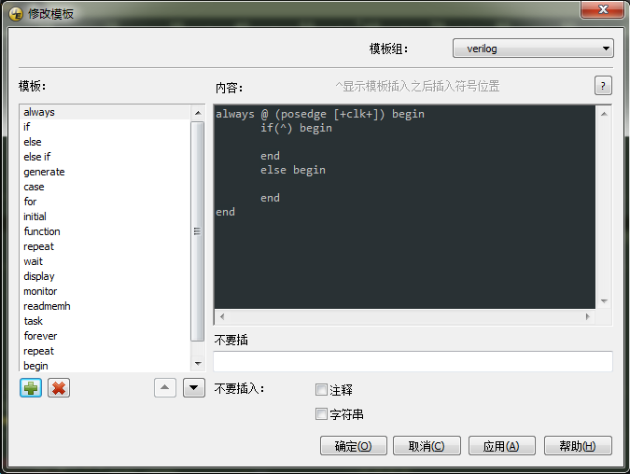
Figure 2-31 GUI修改模板

自动完成功能
在高级-设置-编辑器-自动完成项中，有自动完成的选项，UE默认没有勾选，即不会自动完成。
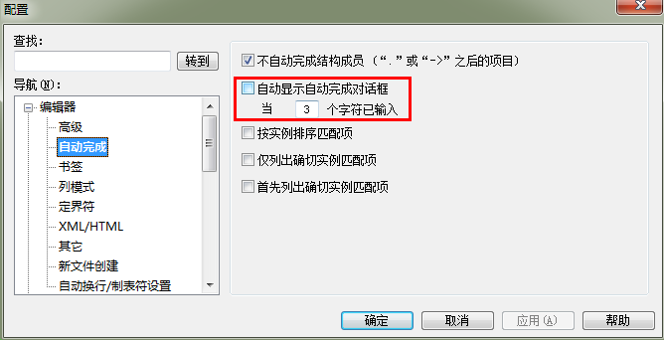
Figure 2-32 自动补全对话框
代码补全的快捷键默认是Ctrl+Space，一般和输入法重复，可以改为其他的按键。在高级-设置-键映射- AutoComplete中添加新的快捷键。
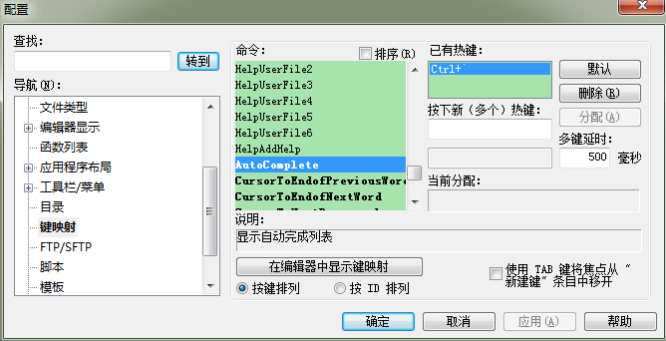
Figure 2-33 自动完成快捷键

演示
在代码中键入 alw之后，按代码补全的快捷键，会弹出一个对话框，可以选择匹配的单词或者模板。前面有T的说明是一个模板。
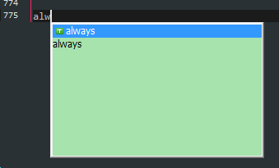
Figure 2-34 代码补全演示

脚本

功能介绍
UE的脚本通过javascript实现，这是一种在网络上非常流行的语言，对比C来说，可以很轻松的实现很多功能。UE安装目录的scripts文件夹下面有几个参考示例，UE的官网也提供了很多脚本。
通过脚本，可以辅助Verilog代码编写。比如：
- 代码模板
将verilog模板做成脚本的方式，每次新建一个文件的时候，非常方便的生成代码模板。比如可以生成一个文件的模板，一个状态机的模板，一个task的模板等等，可以根据自己的需求修改。

- 字符串处理
脚本语言胜过C语言的地方就在于强大的字符串处理功能，通过js可以非常方便的开发一些字符串处理脚本，完成变量提取，模块提取的工作。

- 简单的工具
在实际项目中，有时候会碰到小工具缺失的情况，如果用C开发难度较大，不妨试试js，难度较小。

- 整合UE命令
在UE中一个快捷键对应一个命令，如果我们想实现多个命令连续操作，可以用宏的方法，也可以用脚本的方法。相比宏的方法，脚本更加灵活。

使用介绍
UE菜单栏有一个专门的脚本项，点击脚本-脚本…，会弹出一个脚本对话框。我们可以添加写好的脚本，同时可以指定快捷键。
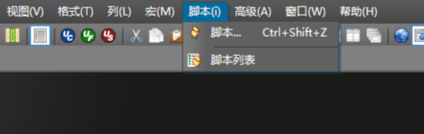
Figure 2-35 没有添加脚本
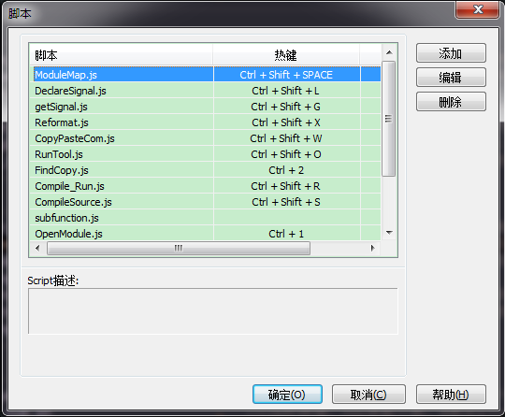
Figure 2-36 脚本对话框

UE的配置文件

备份
备份有两种方法：
- 手动备份：
UE的配置文件放在 c:\Users\xht\AppData\Roaming\IDMComp\UltraEdit\*.* 目录下面，可以手动备份改文件夹。
- UE备份：
点击高级-导出配置，选择一个文件夹，UE会自动将 c:\Users\xht\AppData\Roaming\IDMComp\UltraEdit\*.* 目录下的文件备份。

恢复
点击高级-导入配置，选择一个文件夹，UE会自动恢复配置。

更改比较工具
UE自带的UC比较工具不是特别方便，可以把beyond compare集成到UE当中。打开修改配置文件夹下面的uedit32.ini文件（c:\Users\xht\AppData\Roaming\IDMComp\UltraEdit\）。找到Compare EXE= 一行，修改为Compare EXE=D:\Program Files (x86)\Beyond Compare 3\BCompare.exe。如果找不到compare EXE，要先定位到[Settings]这一行，在该行下面添加“Compare EXE=D:\Program Files (x86)\Beyond Compare 3\BCompare.exe”。
然后就可以在UE里面启动beyond compare了。
Figure 2-37 compare工具
默认的比较快捷键是ALT+F11。

Ctag跳转【了解即可，不需使用】
注意：UE中推荐使用脚本的方式完成跳转，Ctag的跳转方法需要建工程，不推荐使用，本章节了解即可。
Ctag功能能够实现子模块跳转和信号定义跳转。
首先建立项目，点击项目-新建项目
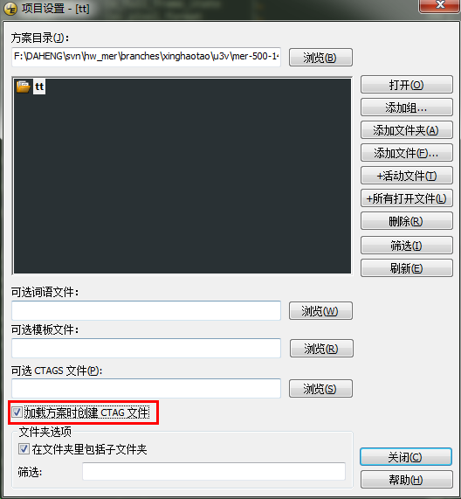
Figure 2-38 项目窗口
勾选加载方案时创建CTAG文件。
然后，点击项目-Ctag选项
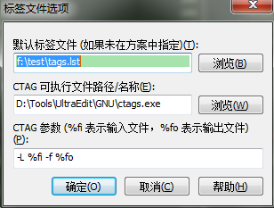
Figure 2-39 标签文件选项
如果是第一次使用CTAG，需要填入tags.list文件的位置和ctags.exe的位置。目前较新的UE都会自带ctag，目录在 d:\Tools\UltraEdit\GNU\ 下面。
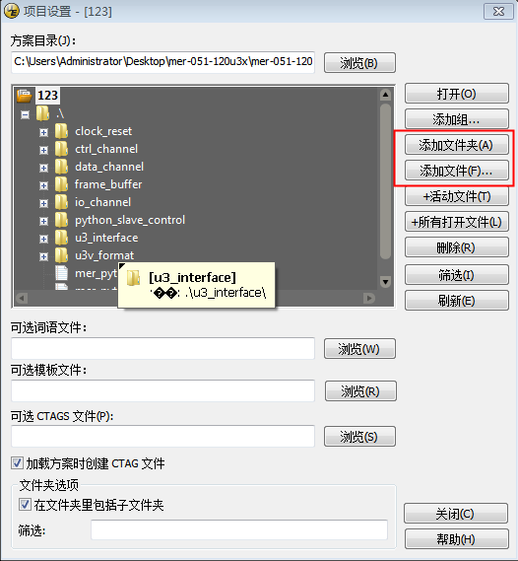
Figure 2-40 标签文件选项
然后需要在该项目中添加所需要的所有.v文件（跳转范围），信号或者模块的跳转是在这些.v文件当中

配置完成后，选择模块名或者信号名之后，按F11即可跳转。

UE编码技巧

文件模板
新建一个文件，可以用脚本产生一个模板。脚本可以根据文件的后缀名，自动生成不同的模板文件。添加时间戳等等。
还可以生成标准的注释模块、取边沿模块、FSM逻辑等等。

代码补全
代码补全功能可以使程序员减轻工作量，更主要的是使代码风格趋于一致。可以定义多种常用语句的模板，比如always块、generate块。

重新排版
UE的语法高亮文件定义了缩进关键字和退格关键字。Indent后面的字符串表明在这些关键字的下一行，会缩进1个tab。Unindent后面的字符串表明这些关键字所在行会比上一行向前1个tab。
Figure 3-41 缩进与退格关键字
写完代码之后，全选代码，点击格式-重新缩进选择，就会把整个代码重新排版。当然你也可以把这些操作用脚本实现，然后一个快捷键就能实现上述功能。
重新排版与代码补全一样，能够保持代码风格一致性。

例化子模块
Verilog例化子模块是一件非常繁琐的事情，没有技术含量、还容易出错。任何有规律而且复杂的事情都可以交给UE的脚本来做。
利用UE脚本分析module的port，然后重新写入到临时文件当中，就可以实现子模块例化的功能。
除此之外，像加法器、边沿检测器、关键字提取、自动补全信号名、自动补全端口名等功能，都可以用脚本实现。

子模块跳转

进入子模块
UE中实现子模块跳转的经典方法是使用ctag，优点是方便、快速，缺点是必须要建立工程，必须选择单词之后再按快捷键，UE无法打开两个工程。
还有一种使用脚本+批处理的方法，利用脚本的自动选词功能，无需双击鼠标。脚本提取该文件的路径，然后调用批处理程序，批处理查找在该文件路径附近是否有以选中单词为名称的文件，有则打开。
这种方法的有点是无需建立工程，无需选中单词，可以同时跳转多个不同文件的子模块。缺点是比较慢、文件名必须和module名一致、子模块的位置必须在被编辑文件附近。
使用OpenModule.js脚本可以实现这个功能，推荐使用ctrl+1的快捷键。
v21.30.0.1024版本的UE在跳转时可能会存在跳转时无法关闭临时文件的问题，可以使用v21.30.0.1013版本解决这个问题。

查找信号最先出现的位置
UE中查找信号的一般方法是ctrl+c复制信号，ctrl+f打开查找对话框，ctrl+v黏贴信号，enter查找。很多时候，我们需要先定位到这个信号最先出现的位置，然后f3查找下一个。
利用FindCopy.js脚本的方法可以实现快速查找信号最先出现的位置，ctrl+c复制待检测信号，执行脚本就可以定位到这个信号最先出现的位置。推荐使用ctrl+2的快捷键。

定位到光标处的信号在子模块内部第一次出现的位置
当顶层模块例化了一个端口很多的子模块时，想要查找这个子模块中的一个信号，一般的方法是ctrl+c复制信号，向上定位到子模块，跳转到子模块，ctrl+f打开查找对话框，ctrl+v黏贴信号，enter查找。
利用FindInside.js脚本可以实现快速子模块跳转和定位。
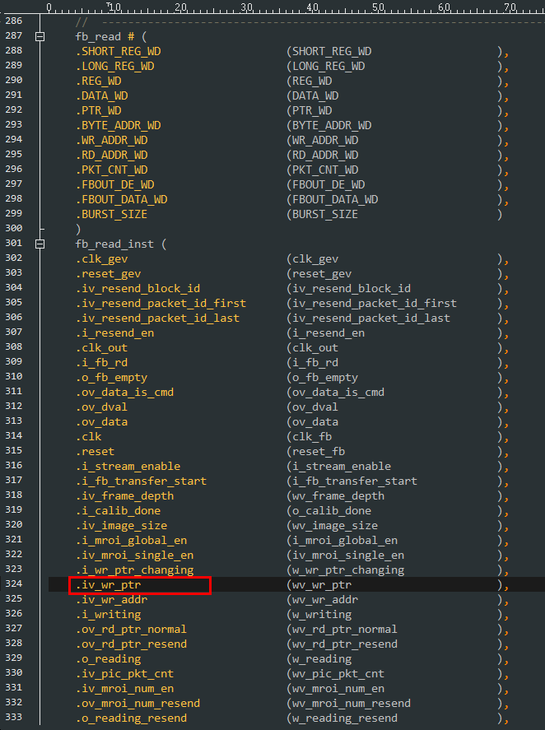
Figure 3-42 FindInside脚本执行前
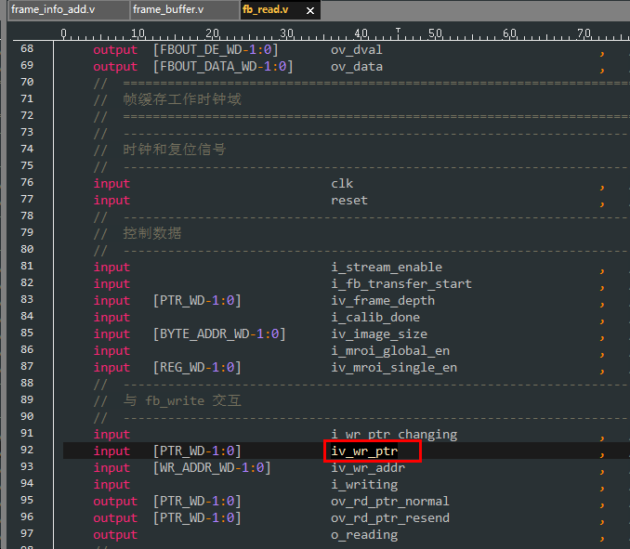
Figure 3-43 FindInside执行后
光标定位到待查找信号iv_wr_ptr，执行FindInside脚本，会自动打开fb_read子模块，并定位到iv_wr_ptr第一次出现的位置。推荐使用ctrl+3的快捷键。

文件定位
如果一个文件比较大，可以多定义一些关键字，这样在函数列表中可以生成类似于目录一样的结构。Ctrl+F10跳转到函数列表，选择一个函数列表，UE就会显示这一个段落。
Alt+PageUp、Alt+PageDown可以在段落之间跳转，Ctrl+上下箭头可以上下移动当前行。Shift+箭头可以连续选择一片区域。

常用操作
快捷键 | 命令名称 | 操作
文本编辑类
Alt+Shift+D | EditDuplicateLine | 复制上一行
Ctrl+E | EditDeleteLine | 删除当前行
Ctrl+DEL | EditDeleteNextWord | 删除下一个词语
Ctrl+退格符 | EditDeletePrevWord | 删除当前/前一个词语
Ctrl+F11 | EditDeleteToStartOfLine | 删除到行首
Ctrl+F12 | EditDeleteToEndOfLine | 删除到行尾
Alt+F5 | FormatToUpper | 改变选定文字为大写
Ctrl+F5 | FormatToLower | 改变选定文字为小写
F5 | FormatCapitalize | 每个词的第一个字符为大写
Shift+F5 | FormatInvertCase | 转换选定字符串的大小写
自定义快捷键 | EditCommentAdd | 注释所选行
自定义快捷键 | EditCommentRemove | 取消注释所选行
F7 | InsertTimeDate | 插入日期和时间
Ctrl+Y | EditRedo | 重做先前撤销的动作
Ctrl+Z | EditUndo | 撤销上一个动作
选择定位类
自定义快捷键 | EditSelectWord | 选择词语
自定义快捷键 | ViewHighlightAllSelected | 高亮显示所有激活项
Alt+F11 | FileCompare | 比较两个文件
Ctrl+B | SearchGotoBraceSelect | 选择到匹配括号
Alt+B | SearchGotoBrace | 转到匹配括号
Alt+PGDN | CursorToBottomOfWindow | 光标置于窗口底部
Alt+PGUP | CursorToTopOfWindow | 光标置于窗口顶部
Alt+右箭头 | CursorToNextParagraph | 光标置于下一段落的开始
Alt+左边箭头 | CursorToPreviousParagraph | 光标置于上一段落的开始处
Alt+添加 | MoveLineToBottomofView | 活动行置于窗口底部
Alt+乘 | MoveLineToCenterofView | 活动行置于窗口中心
Alt+减 | MoveLineToTopofView | 活动行置于窗口顶部
Ctrl+乘 | ViewExpandAll | 全部展开
Ctrl+减 | ViewHideShowLines | 隐藏/显示折叠线
Ctrl+添加 | ViewCollapseAll | 全部折叠
Ctrl+G | SearchGoto | 转到行号或地址 (十六进制模式)
文件窗口类
Alt+上箭头 | WindowPreviousTabDocument | 上一个文件标签
Alt+向下箭头 | WindowNextTabDocument | 下一个文件标签
Ctrl+F6  Ctrl+Tab | WindowNextWindow | 切换到下一个文档窗口
Ctrl+Shift+F6  Ctrl+Shift+Tab | WindowPreviousWindow | 切换到上一个文档窗口
Alt+F12 | FileSaveAll | 保存所有已更改文档
Ctrl+Shift+F4 | FileCloseAll | 关闭所有文件
Ctrl+F4 | FileClose | 关闭活动文档
Ctrl+F10 | NextWindowPanel | 跳转到上一个面板
Ctrl+U | ViewShowHideFileTreeView | 显示或隐藏文件树视图
F4 | FocusToTreeView | 在树形视图和活动编辑窗口间切换焦点
Ctrl+F7 | FocusToOutputWindow | 在输出窗口和活动编辑窗口间切换焦点
自定义类
Ctrl+/ |  | 添加注释
Ctrl+shift+/ |  | 取消注释
Ctrl+shift+1 |  | Vlog编译verilog源代码
Ctrl+shift+2 |  | Cloc统计代码行数
Ctrl+shift+3 |  | 用资源管理器打开当前文件的路径
Ctrl+1 |  | 跳转到模块内部
Ctrl+2 |  | 定位到剪贴板中信号第一次出现的位置
Ctrl+3 |  | 定位到光标处的信号在子模块内部第一次出现的位置
Ctrl+D |  | 调用rtl_parser分析verilog源代码

